**Laporan Bagian Bahasa, Oktober 2023**

**Putra**

1. Perlu adanya pencatatan yang jelas tentang siapa-siapa aja yang melanggar bahasa. Karena, kalau tidak, banyak yang tidak mengerjakan iqab.
2. Percakapan bahasa Arab mp3, perlu anggaran untuk mp3 jalan otomatis (100 meter)
3. Kosakata, harus dari musyrif supaya nggak kosakata yang udah dihapal yang disetorkan.
4. Rencana program berikutnya: Wajib berbahasa di beberapa tempat
5. Santri jadi aktif berbahasa Arab sejak ada jasus. Ustadz ustadzah juga bercakap bahasa Arab aktif ke santri

**Pelanggaran Mufrodat Wajib**

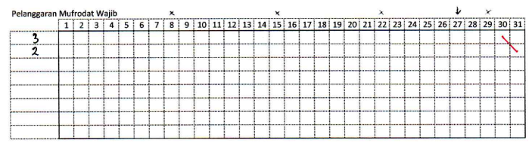

**Yang Melanggar Mufrodat Wajib**

1. Hanif
2. Kamil
3. Rizki (2 kali)
4. Shinra

**Pelanggaran Mufrodat Harian**

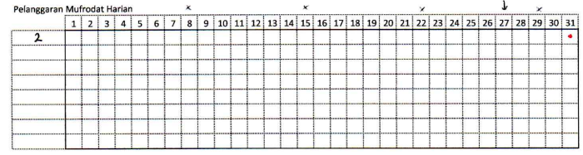

**Pelanggaran Islah**

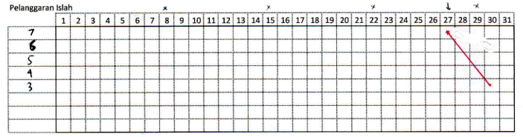

**Pelanggaran Wajib Bahasa**

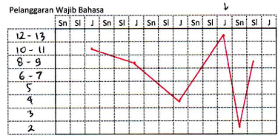

**Yang Melanggar Wajib Bahasa**

1. Akmal (3 kali)
2. Ammar (2 kali)
3. Dafa
4. Faiq (2 kali)
5. Faisal (4 kali)
6. Fakhri (2 kali)
7. Hanif
8. Hazwan (4 kali)
9. Ifrayim
10. Kamil
11. Khalid
12. Nadil (2 kali)
13. Nando
14. Pahrezy (3 kali)
15. Radja
16. Rafa (3 kali)
17. Rayhan
18. Rizki (4 kali)
19. Shinra (2 kali)
20. Wildan
21. Zidane (2 kali)
22. Zufar (4 kali)

**Putri**

Setelah diberlakukan waktu wajib berbahasa yang lebih sering, santri jadi punya wadah berbahasa yang lebih banyak. Dan semakin seringnya jam berbahasa Arab, kan jadi lebih terbiasa dengan bercakap-cakap menggunakan bahasa Arab itu sendiri. Jadi, lebih sering dengar. Jadi, tidak cenderung diam seperti kendala-kendala sebelumnya.

Untuk beberapa orang, nampak semangatnya bertambah, tapi beberapa orang yang lain masih melanggar (seperti Mila, Sekar, dll) karena belum tumbuh rasa gemar berbahasa dari dalam diri sendiri, padahal teman-temannya yang lain kebanyakan mulai bisa. Mereka suka ngobrol tapi tidak mencari solusi saat berbahasa, misalnya mencari kosakata bahasa Arab yang ingin mereka pakai saat ngobrol sebelum ngobrol.

**Pelanggaran Mufrodat Wajib**

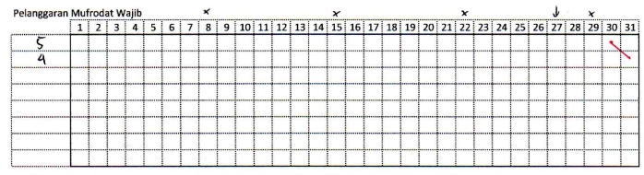

**Yang Melanggar Mufrodat Wajib**

1. Khanza
2. Mila (2 kali)
3. Nida (2 kali)
4. Putri
5. Sekar
6. Syifa (2 kali)

**Pelanggaran Mufrodat Harian**

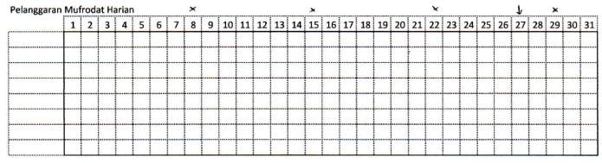

**Pelanggaran Islah**

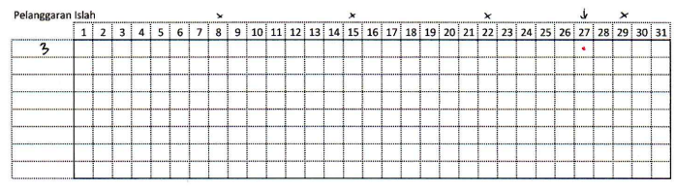

**Pelanggaran Wajib Bahasa**

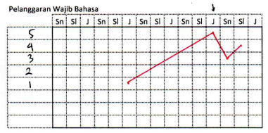

**Yang Melanggar Wajib Bahasa**

1. Aiko
2. Aisyah
3. Alya
4. Intan
5. Mila (3 kali)
6. Nayla (2 kali)
7. Sekar (3 kali)